臺東縣114年度推動面山學校計畫
【山野教育體驗活動學生營隊實施計畫】
2024/11/07修訂
- 實施目的：
- 延伸學生學習場域，拓展學生山野知識與技能。
- 促進學生主動親近山野環境的動機，培養愛護山野環境之意識。

- 辦理單位：
主辦單位：臺東縣政府教育處。
承辦單位：臺東縣鹿野鄉龍田國民小學。

- 參加對象：
臺東縣立國民中學、國民小學及國民小學附設幼兒園學生。

- 實施辦法：
- 辦理1日山野教育體驗活動，本縣幼兒園或國小學生及國中生參加。
- 辦理2天1夜山野教育體驗活動，本縣國小高年級或國中生參加。
- 每週辦理一梯次為原則，每梯參加學生人數上限為30人。
- 主辦單位依據各校申請時間調整參加梯次，班級導師須陪同參加。
- 如申請學校人數未達上限，將可能與其他學校合併參加或調整梯次。
- 辦理時間以學期中時間為原則。
- 工作人員及帶隊教師於活動期間核予公假登記。

- 辦理時間及場次：
114年3月至6月雙日營隊及單日營隊共計30梯次。
114年9月至11月雙日營隊及單日營隊共計22梯次。

- 實施地點：
於面山學校嘉豐培訓中心辦理。

- 課程規劃：
詳如附件一。

- 申請方式：
詳如附件二。

- 經費來源：
由臺東縣推動面山學校114年計畫經費支應。

本計畫經校長核可後，陳縣府核定後實施，修正時亦同。

114年度【山野教育體驗活動學生營隊】課程規劃
附件一
2024/11/07修訂
- 課程目標
- 認識並實行LNT，降低對環境的衝擊。
- 培養學童團隊合作、問題解決及挫折忍受力。
- 了解山林活動操作並培養興趣。
- 動手操作搭設帳棚及使用炊具野炊。

- 課程比重
- 戶外活動25%。
- 戶外技能30%。
- 無痕山林LNT 25%。
- 裝備知識15%。
- 生態5%。

- 生活簡介
- 行：各校至嘉豐培訓中心的來回交通，由各校自行安排交通車，相關費用再與面山學校申請補助，由各班導師隨車同行。
- 食：營隊輔導教師訂購食材，並指導學生野炊。
- 衣：請家長協助學生帶足所需換洗衣物。
- 住：各校均有隨隊教師留宿，照顧學生起居。培訓中心設有露營位，讓學生體驗帳棚搭設及住宿，男女生分開，安全無虞。另培訓中心備有浴廁、淋浴間。
- 帳棚：4-5人一頂帳棚，培訓中心提供睡袋及睡袋內套。以上設備皆在活動前完成清潔及消毒作業。
- 衛浴設備：每間浴室內皆有熱水供應，並備有吹風機提供學生使用；廁所均有提供衛生紙。
- 電話：嘉豐培訓中心備有電話供學生使用，為使家長放心，老師會提醒學生於就寢前自由時間打電話回家報平安。
- 育：學生將於活動中，學習「野外安全、環境倫理、活動領導」山野教育課程，進而培養「認識山、了解山、敬畏山、守護山」的態度。
- 其它：活動期間學生如有身體不適，培訓中心將盡速通知家長；如為急診病例將送臺東馬偕醫院、臺東基督教醫院或特約診所。

- 課程表
- 1日山野教育體驗活動
時 間 | 活動行程 | 單元介紹
08：30~09：00 | 啟程 | 前往嘉豐培訓中心  (各校距離不同，往前計算交通時間)
09：00~10：00 | 相見歡 | - 介紹嘉豐營區環境  - 面山學校講師介紹  - 破冰遊戲
10：00~12：00 | 認識高空繩索場 | - 繩索場設施介紹  - 安全裝備介紹、穿著  - 分組、上升確保系統練習
12：00~13：00 | 午餐含休息 | 享用午餐並了解LNT減少垃圾
13：00~15：00 | 體驗高空繩索場 | - 安全裝備穿著  - 體驗高空獨木橋
15：00 | 分享、賦歸 | 學員總結分享、賦歸
以上課程內容依實際情況做調整。

- 2天1夜山野教育體驗活動
日期 | 時 間 | 活動行程 | 單元介紹
第一天 | 08：30~09：00 | 啟程 | 前往嘉豐培訓中心  (各校距離不同，往前計算交通時間)
 | 09：00~10：00 | 相見歡 | - 介紹嘉豐營區環境  - 面山學校講師介紹  - 破冰遊戲
 | 10：00~12：00 | 體驗抱石場 | 抱石場介紹、體驗
 | 12：00~13：30 | 午餐含休息 | 享用午餐並了解LNT食材掌握及減少垃圾
 | 13：30~15：00 | 認識高空  繩索場 | - 繩索場設施介紹  - 安全裝備介紹、穿著  - 上升確保系統練習
 | 15：00~17：00 | 部落重建 | 介紹帳棚使用方法並實際操作
 | 17：00~19：00 | 野味食煮 | 炊具介紹及使用，各小組練習烹煮晚餐
 | 19：00~20：00 | 煮米教學＆分享回饋 | 學習煮飯及分享
 | 20：00~21：00 | 盥洗、就寢 | 學員洗去一天的疲憊，學員就寢(報平安)
第二天 | 06：00~06：30 | 咪乎咪桑! | 起床盥洗
 | 06：30~07：30 | 野味食煮 | 小組烹煮早餐
 | 07：30~11：30 | 體驗高空  繩索場 | 高空繩索場體驗
 | 11：30~12：30 | 野味食煮 | 小組烹煮午餐並清洗鍋具
 | 12：30~14：40 | 場地整理 | 營區清潔打掃、場域恢復
 | 14：40~15：00 | 分享、賦歸 | 學員總結分享、賦歸
以上課程內容依實際情況做調整。

- 課程活動剪影
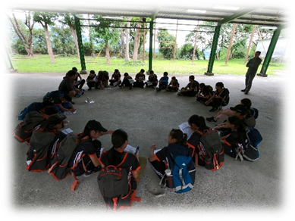 | 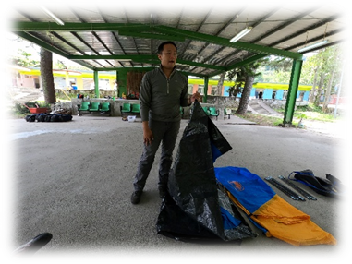
<學生分享與回饋> | <搭帳棚教學>
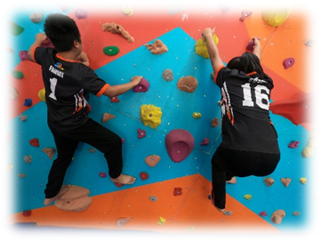 | 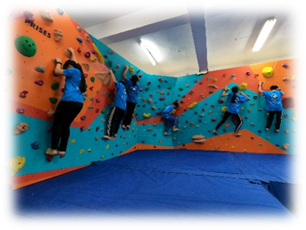
<室內抱石課程> | <室內抱石課程>
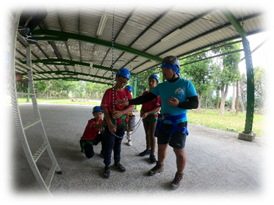 | 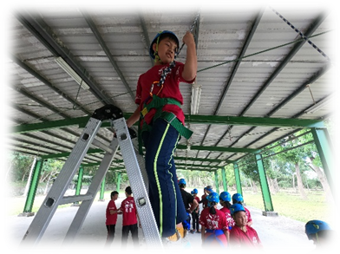
<ACT確保器教學> | <ACT確保器體驗>
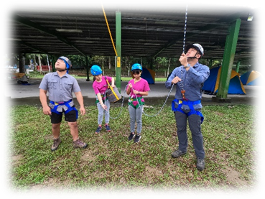 | 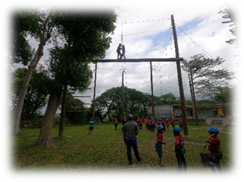
<高空探索體驗> | <高空探索體驗>
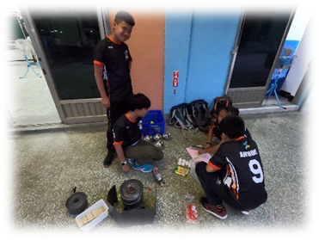 | 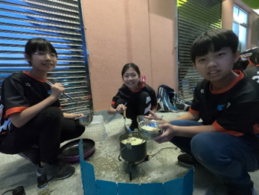
<烹煮體驗課程> | <烹煮體驗課程>
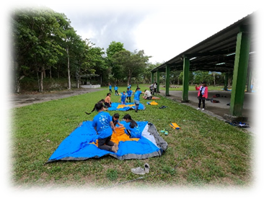 | 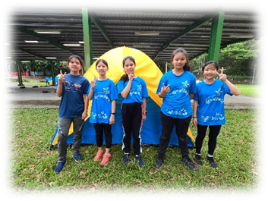
<學生體驗搭帳棚過程> | <完成搭帳棚課程>

114年度【山野教育體驗活動學生營隊】報名資料
附件二
2024/11/07修訂
◇臺東縣面山學校簡介◇
不做不會怎麼樣，做了肯定不一樣

臺東縣面山學校為臺東縣政府綜合發展實施方案所成立的推動山野教育課程學校，原初鹿國小嘉豐分校拆遷後，於現址成立臺東縣面山學校嘉豐培訓中心，提供學生在現行學校課程外，有關山野教育體驗活動與學習之課程。
面山學校學生山野教育體驗營隊教學對象為國民中學、國民小學及國民小學附設幼兒園的學生，課程分為1日及2天1夜兩種體驗活動。嘉豐培訓中心各項硬體設施、師資的延聘和培訓，以及學生上課所需之教材、交通、食宿、保險等費用，皆由臺東縣面山學校年度經費提供。
營隊課程著重在山野環境的認知和山野活動技能的培養，以及尊重生命、與他人合作及愛護山野環境情意的養成。藉由器材的操作、技能的培養、山野知識的涵養、團體互助合作與認識自我，透過多元的課程活動，讓學生建立正確山野教育知識，進而能培養其親山、敬山、識山、愛山的情懷。
- 申請注意事項：
- 申請前，請各校承辦人及隨隊教師詳閱活動相關資訊及配合事項。
- 每梯次申請人數上限為30人，未達上限人數將可能與他校合辦。
- 營隊開放梯次僅限每週「1日體驗」及「2天1夜體驗」各一場。
- 申請結果將公告於教育處網站，並分為兩階段：
- 第一階段：113年12月30日。
- 第二階段：114年02月04日。
- 錄取辦法說明：
- 錄取將依照報名順序（依e-mail收件時間為主）班級申請上課時間之志願等原則辦理。
- 申請結果公布後，請於活動前提交學生身體狀況調查表（附件五）及家長同意書（附件四）。
- 學生如無法全程參與活動，請勿報名參加。
- 申請方式：
填妥營隊申請表（附件三），請mail至面山學校信箱：ttmountains@gmail.com。
- 聯絡人：
面山學校 楊騏 老師。 電話：(089)551078 #302。

附件三
臺東縣面山學校114年度【山野教育體驗活動學生營隊】
申請表
學 校 |  |  |  |  |  |  | 學校電話
班 級 |  | 年 班 | 班級總人數 |  |  | 人 | 參加人數 | 人
導師姓名 |  |  | 聯絡電話 |  |  |  | E-MAIL
教務主任 |  |  | 聯絡電話 |  |  |  | E-MAIL
類型：□兩天一夜(週五~周六) □一天(週二整天)
□一天(週四整天)
上半年
1 | 114年03月04日至03月08日 |  |  | 2 | 114年03月11日至03月15日 |  |  |  | 3 | 114年03月18日至03月22日
4 | 114年03月25日至03月29日 |  |  | 5 | 114年04月08日至04月12日 |  |  |  | 6 | 114年04月15日至04月19日
7 | 114年04月22日至04月26日 |  |  | 8 | 114年04月29日至05月03日 |  |  |  | 9 | 114年05月06日至05月10日
10 | 114年05月13日至05月17日 |  |  | 11 | 114年05月20日至05月24日 |  |  |  | 12 | 114年06月03日至06月07日
13 | 114年06月10日至06月14日 |  |  | 14 | 114年06月17日至06月21日 |  |  |  | 15 | 114年06月24日至06月28日
志願順位 |  |  | 申請時間（請依提供梯次之序號申請，填寫日期）
1 |  |  | 自114年 月 日(週 )至114年 月 日(週 )
2 |  |  | 自114年 月 日(週 )至114年 月 日(週 )
3 |  |  | 自114年 月 日(週 )至114年 月 日(週 )
承辦人： 單位主管： 校長：

臺東縣面山學校114年度【山野教育體驗活動學生營隊】
附件四
家長同意書
2024/11/07修訂
親愛的家長，您好！
本活動預定於114年 月 日舉行，誠摯邀請貴子女參加。若您同意貴子女參加此次活動，請您填妥下列資料，並親筆簽名，謝謝！
本人同意 子女參加由臺東縣面山學校所舉辦之「114年度山野教育體驗活動學生營隊」，同意並遵循下列事項：
- 我認知並瞭解戶外活動及高空繩索場是謹慎的冒險運動，具有隱藏的危險性，可能導致身體及心理受傷，癱瘓或死亡，或者導致個人財產損失及第三者傷害。
- 我了解活動指導員和工作人員在活動過程中，將擔任艱難的引導，並竭盡全力做好安全維護；然而，縱使在最妥善的規劃和最專業的執行之下，依然可能因參與學員個人的健康狀況和能力，或對天氣狀況、大自然力量、地形錯誤判斷、器材故障等，而發生極低的潛在風險。
- 本人了解戶外活動強調隊員間彼此之相互合作與團隊運作，並在活動指導員指導下進行戶外活動。課程或活動期間，倘若因不遵守指導員指導與規範、或因自己的疏忽、擅自行動、裝備不當使用，或者不可抗拒之因素而發生危險意外時，本人及法定監護人將不對臺東縣面山學校及活動相關指導員與工作人員提出訴訟及求償理賠之要求。
- 我同意提供所有課程中所拍攝之圖片、照片、影片聲音檔及心得與收穫賦予臺東縣面山學校作爲課程見證、宣導及推廣之用，並使臺東縣面山學校對其享有所有權利且不限於重製、改作、散布、公開發表及再授權等著作財產權利。
- 我參加此活動係為自願。
- 我對此同意書己充分閱讀瞭解，並同意上述之條約。
就讀學校 |  | 出生年月日
班級 | 年 班
學生姓名 |  | 學生身份證字號
家長姓名 |  | 緊急聯絡人
 |  | 緊急連絡人電話
家長簽章 |  | 日期 | 年 月 日

臺東縣面山學校114年度【山野教育體驗活動學生營隊】
附件五
學生身體狀況調查表
2024/11/07修訂
臺東縣面山學校山野教育體驗活動包含登山、健行、露營、炊事、高空繩索場等課程，因此本單位對於參與課程之學員會有基本體能與健康的要求。任何課程的進行均以安全為第一優先考量，故所有參加課程的學員都必須具備基本的體能狀態。本健康調查表主要在於協助臺東縣面山學校了解您的身體狀況，且為了尊重個人隱私，非經本人之同意，您的資料將不予公開。
請您仔細閱讀以下的問題，並在「是」或「否」的位置打勾。請特別注意「是」、「否」的狀況並不是無法參加課程的依據。如果我們對您的健康調查表有任何疑問，我們將會與您討論。
※本人保證以下所填寫的內容皆為屬實，並清楚的描述個人之身體狀況，無虛偽隱匿之情。
【第一部份】基本資料
姓名： __________________ 性別： □男 □女 餐點： □葷 □素
緊急聯絡人：_____________關係：_________聯絡電話：_______________
出生日期： _____ / _____ / _____ 身高：__________ 體重：__________
您有健康 / 意外保險 嗎？ □否 □是，請寫出保險公司的名稱
【第二部分】醫療紀錄
- 您有任何身體上的限制或健康問題或是殘疾（暫時或永久）而使你的醫生認爲應該限制你參加本次課程嗎？□否 □是，請說明______________。
- 請問你有或曾經有…□呼吸的問題、氣喘 □腸胃不適 □糖尿病 □心律不整 □精神方面的疾病(如：癲癇)□暈眩或昏倒 □偏頭痛 □心臟病 □頻尿、泌尿系統的問題 □注意力不足過動症 □其他疾病，請說明_________________。
- 請問你在三年內有過任何受傷：膝蓋、髖部、腳踝、肩膀、手臂、背部受傷（包括扭傷）或手術？ □否 □是 怎麼發生的？發生時間？影響程度？請說明_______________________。
- 對叮咬或蜜蜂過敏？ □否 □是，請說明________________________。
- 其他過敏問題？ □否 □是，請說明____________________________。
- 曾經中暑或與熱相關的疾病？ □否 □是。何時何地發生？__________。
- 你會在課程中攜帶何種處方或非處方用藥？ □否 □是。請說明＿＿＿＿＿＿＿＿＿＿。
※在課程中，指導員會攜帶急救包和非處方用藥，但不會攜帶處方用藥。學員必須瞭解個人有需要時，需自行準備，且在不受外力支援的情況下使用處方用藥。
- 曾經發生急性高山症、高山腦水腫、高山肺水腫？ □否 □是，何時何地發生？_______________________________________________＿＿。
註：本調查相當重要，請誠實填報，若隱匿健康風險，而造成不必要的傷害，由家長承擔一切責任與法律風險。
學生簽名： |  | 家長簽名：

臺東縣面山學校114年度【山野教育體驗活動學生營隊】
附件六
裝備清單
2024/11/07修訂
- 個人裝備：
裝備項目 | 備註 | 裝備項目 | 備註
輕便拖鞋 |  | 頭巾 | 視個人需要
行李袋（背包） |  | 防曬用品&護唇膏 | 視個人需要
運動鞋 |  | 個人藥品 | 視個人需要
帽子 |  | 防蚊液 | 視個人需要
水壺 |  | 碗筷 | 培訓中心提供
面紙及紙巾 |  | 垃圾袋 | 培訓中心提供
身份證及健保卡 |  | 清潔用品(洗碗精) | 培訓中心提供
雨衣 |  | 衛生紙 | 培訓中心提供
盥洗用品 |  | 中型背包 | 培訓中心提供
換洗衣物（二天份） | 攜帶長褲
禦寒衣物 | 冬季需要
頭燈、手電筒

- 團體裝備：
裝備項目 | 備註 | 裝備項目 | 備註
帳篷 | 培訓中心提供 | 急救包 | 培訓中心提供
睡袋內套 | 培訓中心提供 | 吹風機 | 培訓中心提供
炊具 | 培訓中心提供
睡袋 | 培訓中心提供

